检验科科室及导师团队介绍

科室简介：
广东省人民医院检验科作为医院一级科室，包括检验科、输血科、广东省临床检验中心，是集医疗、教学、科研和对外服务为一体的现代化大型综合性实验室。实验室总建筑面积约2400平方米。科室围绕“感染、心肾、肿瘤”三个稳定且持续的学科方向进行科研攻关；成立了学科交叉组，以临床问题为导向，发展多学科合作模式，提升临床服务。LDT项目攻关与多学科交叉已成为省医检验科两大亮点。

导师及团队简介：

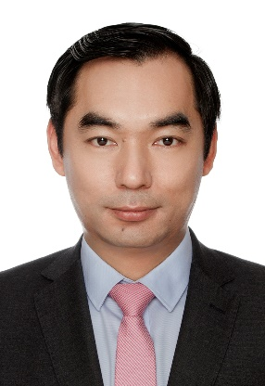
顾兵 教授
顾兵，医学博士、教授、博士研究生导师，广东省人民医院检验科主任、学科带头人。美国普渡大学及UCLA访问学者，江苏省“科教强卫”医学重点人才、“333工程”人才、“六大人才高峰”人才、“六个一工程”高层次卫生人才。任中华医学会检验分会青委会副主委、中国医学装备协会检验医学分会副会长、中国康复医学会医学检验与康复专委会副主委、广东省临床基因检测质控中心主任、广东省卫生经济学会检验经济分会会长。J Lab Precis Med执行主编，SCI期刊Ann Transl Med和J Thorac Dis编委。
从事重大传染病快速检测新技术与耐药菌感染防控研究，主持国家自然科学基金5项、省部级课题8项；承担国家科技部重点研发计划1项。以第一或通迅作者发表论文165篇，其中在Emerg Infect Dis、Biosens Bioelectron、Gut Microbes、Emerg Microbes Infect、J Antimicrob Chemother、J Clin Microbiol等本领域权威期刊发表SCI论文106篇，10分以上9篇，累计影响因子562分，H-index为34，被引频次4700余次；主编及副主编专著18部；获授权专利7项，省科学技术奖二等奖1项、医学科技奖三等奖1项、医学新技术引进奖6项。

长期从事重大传染病快速检测新技术与耐药菌感染防控研究，被聘为国家卫健委抗菌药物临床应用与细菌耐药评价专家，积极推动我国抗菌药物合理使用工作。主要研究方向有：1）肠道重大传染病快速检测新技术研究；2）临床重要病原菌耐药新机制及感染防控研究；3）新冠病毒感染流行规律、快速检测新技术及防控研究。首次提出在检验科设立“交叉学科组”，促进医教研用全面发展，为学科建设和LDT项目服务。

刘晓晓，微生物学博士，广东省人民医院检验科 副研究员。检验科微生物组科教组长，感染与免疫组PI。国家自然科学基金一审专家，广东省自然科学基金一审专家。Frontiers in Microbiology杂志审稿人，客座编辑。广东省精准医学应用学会医工结合分会第一届委员会委员。主持国家自然科学基金2项，广东省自然科学基金1项。主要从事耐药菌的“噬菌体疗法”及细菌遗传学研究，关于细菌与细菌相互作用相关成果在Nucleic Acids Research、The ISME Journal、Environmental Microbiology、Journal of Virology等微生物Top及权威期刊发表多篇文章。

